THE FOUNDER

Gösterim Tarihi
03 Mart 2017

Yönetmen

John Lee Hancock

Türü

Biyografi, Tarih

Oyuncular

Michael Keaton,
Nick Offerman,
John Carroll Lynch,
Linda Cardellini

Yapım Yılı

2016

İthalat / Dağıtım
PinemArt

Süre
115 dakika

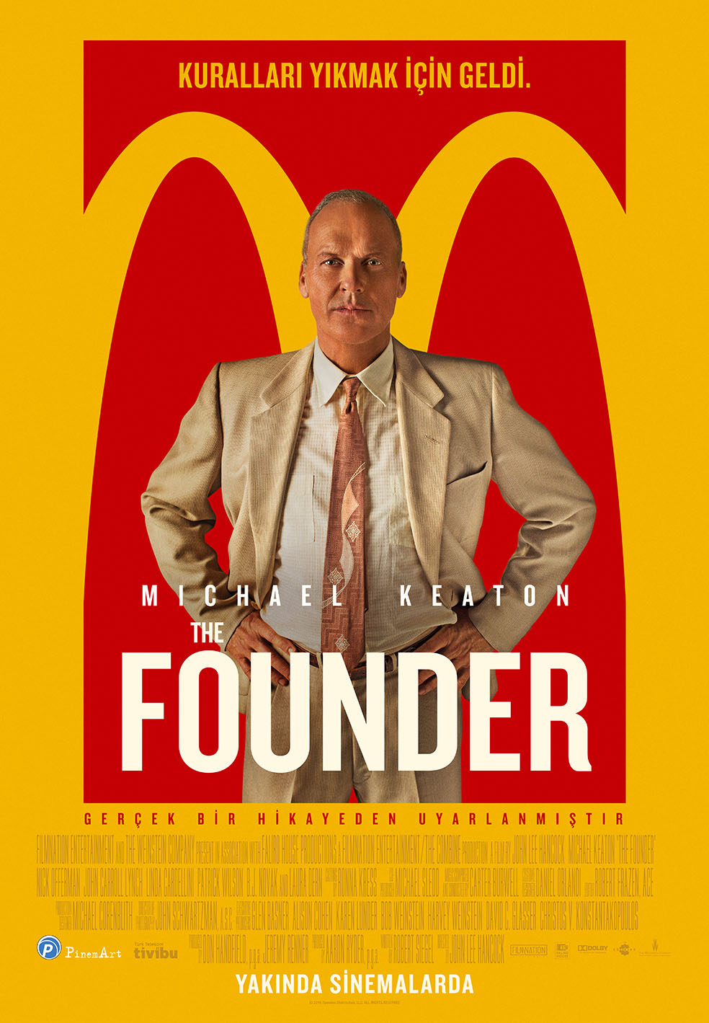
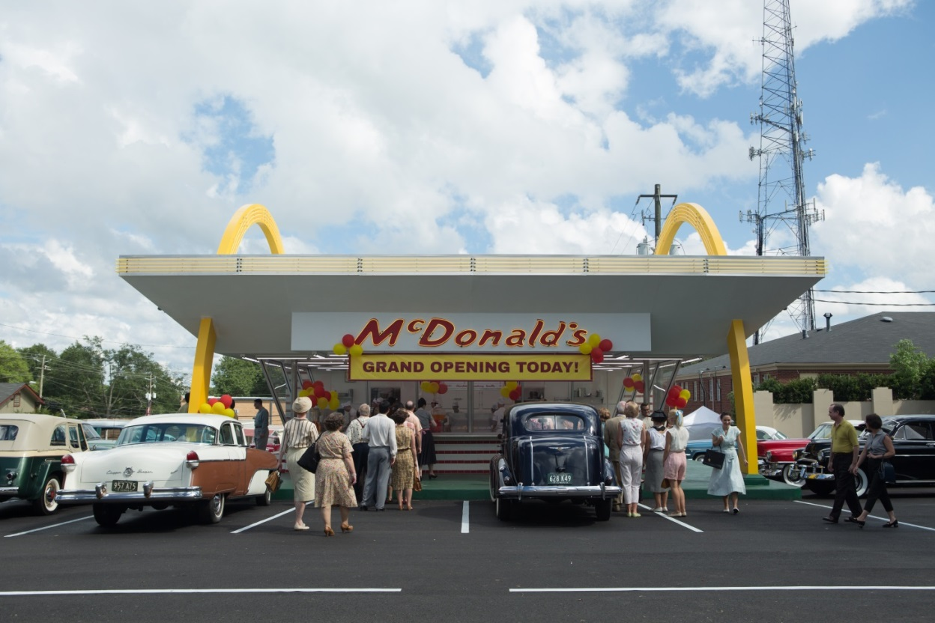

3 Mart 2017’de Pinemart dağıtımıyla vizyona girecek olan The Founder, Mc Donalds’ın gerçek hikayesini konu alıyor.
Dünyada fast-food kavramının doğmasına neden olan ve aslında sadece yemek sektöründe değil bir çok alanda değişime neden olan bu marka, 1954’ten günümüze kadar çıtayı sürekli yükselterek restoran zincirleri sırasının en başında yer alıyor.
Hikaye; Amerika’da yaşayan Ray Kroc (Michael Keaton) adlı girişimci ruhlu bir mikser satıcısının normalin üstünde sipariş alması ve buradaki potansiyeli fark etmesiyle başlıyor.
Kroc; Mc Donald kardeşlerin Kaliforniya’daki restoranına giderek ve keşif yapar. Buradaki yoğun talep karşısında büyük bir plan kurar ve bunu hayata geçirmek için aslında yapmayacağı şey yoktur.
Bu mücadelenin ve ticari yarışın sahibi ise sürprizlerle dolu olaylar karşısında soğukkanlı ve kurnaz kalan Kroc’tan başkası olmayacaktır.
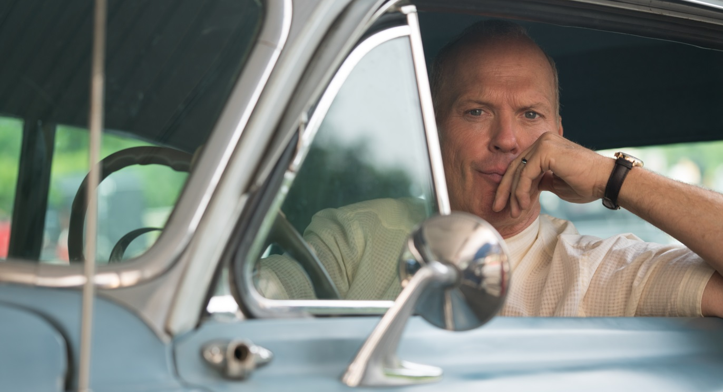
Gerçek bir girişimcilik öyküsü olan ve sınırları zorlayan The Founder, ilgiyle izlenecek ve şaşırtıcı öyküsüyle merak uyandıracak yapımlar arasında.

SİNOPSİS
1954 yılında ülke savaş sonrası yükselişe geçtiği sıralarda, Illinois’da 52 yaşındaki Ray Kroc milkshake yapmak için kullanılan Multimixer’ları satarak sürekli seyahat eder ve geçimini sağlamaya çalışır.
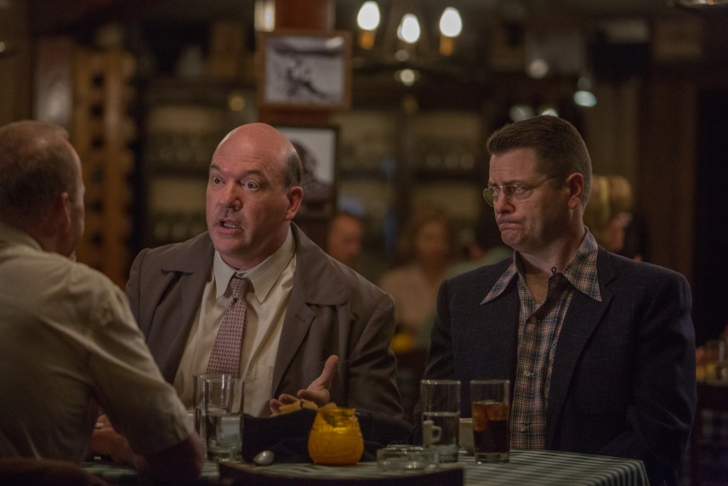
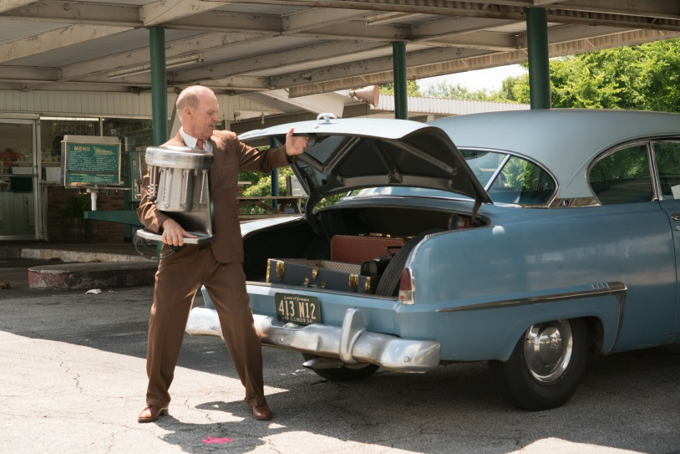
Ray; Kaliforniya, San Bernardino'daki bir arabaya servis yapan restoranın altı Multimixer siparişi verdiğini duyunca, bu durum dikkatini çeker. Bu yüzden, kendi isimlerini verdikleri popüler hamburger stand McDonald's'ın meşhur olacağından emindir, böylece Dick ve Mac McDonald kardeşlerle tanışmak üzere Kaliforniya'ya gider.
Mc Donald kardeşler insanların çoğunlukla hamburger, patates ve alkolsüz içecekler aldıklarını fark ederek menülerini kısıtlar, böylece tasarruf edeceklerini düşünürler. Kardeşler, Ray’i ilk başta franchising vermek üzere işe alır. Ray 13 restorana sahip olduğunda gelirinin yeterli olmadığını fark eder ve liderlik tutkusu ile iki kardeşin kendisini yavaşlatmasını istemez. Finans uzmanı Harry ile tanışır, Harry ona işlerine bir emlakçı gözüyle bakmasını söyler. Böylece Ray arazileri için toprak satın alacak ve franchise’lar da buraları ondan kiralayacak böylece McDonald kardeşlerle bağını koparabilecektir.
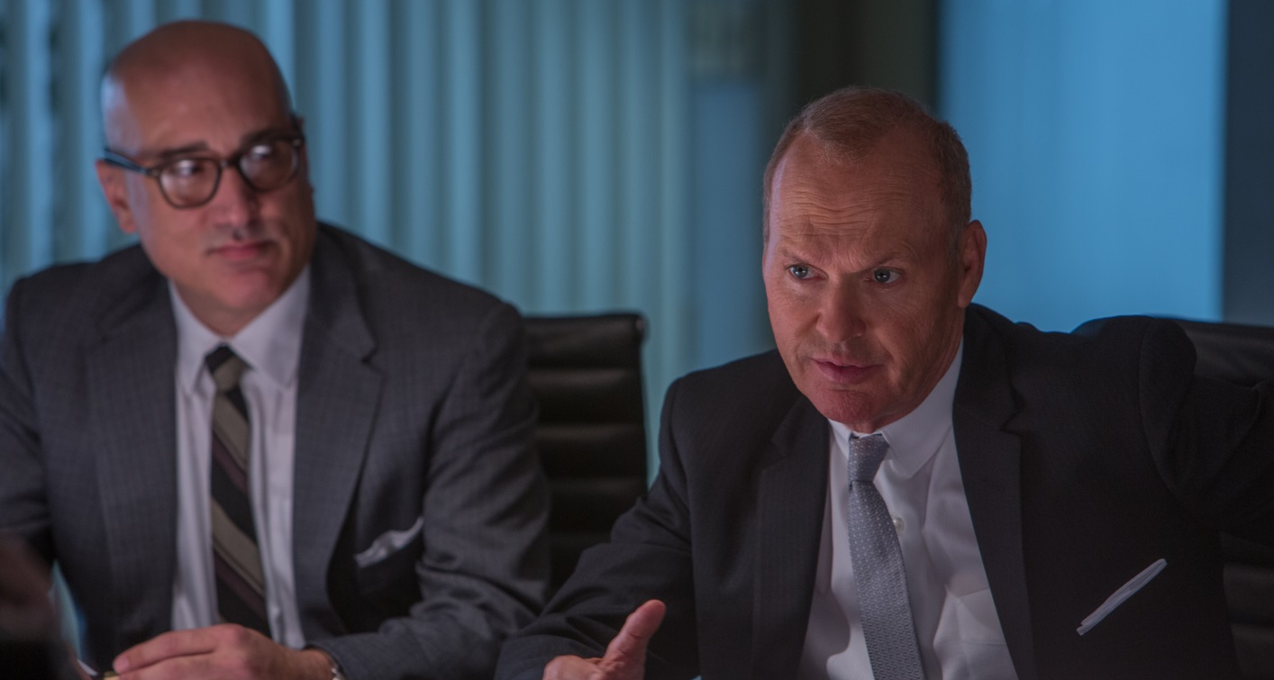
Ray, Harry'nin bu zekice ve başarılı fikrini hayata geçirir, elde ettiği kârla McDonald kardeşleri geride bırakır. 1961'de Ray, kardeşlerin de McDonald's'daki hisselerini satın alır. Şirketin sahibi, başkanı ve CEO'su olur. Onu zamanının efsanesi yapan fast-food imparatorluğunu kurar.

BİRİ MCDONALD'S MI DEDİ? SENARYODAN BEYAZPERDEYE
Yapımcı Don Handfield'da göre The Founder bir şarkıyla başladı. 2004'te, Dire Straits'in solisti ve şarkı yazarı Mark Knopfler'ın çıkardığı solo albümdeki Boom, Like That single'ını dinlerken, oyunculuk yapımcılık yapan Jeremy Renner'la ortak olan yapımcının şarkı hemen ilgisini çekmiş. Şarkının, Knopfler'ın Ray Kroc'un otobiyografisinden etkilenerek yazdığı sözlerinde, Illinois'lu milkshake karıştırıcısı satıcısının, San Bernardino'da McDonald kardeşleri ilk ziyaret edişi ve restoranın franchise'ını vermeleri için onlara fikrini anlatmasını detaylı bir şekilde açıklıyordu. Şarkının merkezindeki adamı merak eden Handfield, "Bu adam kim? Konu ne?" diye düşünmüş. Herkes gibi Handfield da her yerde bulunan bu fast-food restoranını biliyormuş ama nasıl başladığına dair hikâyesiyle ilgili daha çok şey öğrenmek istemiş.

En sonunda Dick McDonald'ın torunu Jason French'e ulaşmış. Dick ve kardeşi Mac birkaç yıl önce vefat ettiği için Hollywood yapımcısıyla görüşmek üzere aile tarafından French resmi olarak görevlendirilmiş. Handfield o ana kadar hiçbir muhabir, gazeteci ya da film yapımcısının onlarla görüşmediğini öğrenince çok şaşırmış. McDonald's'ın kuruluş hikâyesinin onlar tarafından anlatılan hikâyesini öğrenen Handfield çok heyecanlanmış. French ve aile fertleri, arşiv materyallerini, McDonald kardeşler ve Ray Kroc arasındaki mektupları, arşiv fotoğraflarını ve konuşmalarının kayıtlarını Handfield'la paylaşmış. Handfield şöyle diyor: "Bunlar, hikâyeyi oluşturmaya başladığımızda bizim için çok değerli şeylerdi. Film asla fast-food'la ilgili olmayacaktı. Bana göre hikâye her zaman kapitalizmle ilgiliydi."
Handfield'ın dediğine göre filmin amacı, Ray Kroc'u kötü adam gibi göstermek ve McDonald kardeşleri yüceltmek değil. Bence insanların yarısı filmden çıkıp "Ray Kroc bir Amerikan kahramanı" diyecek, diğer yarısı da "Vay canına, McDonald kardeşler Amerikan kahramanıymış" diyecek. "Bence bu iyi bir şey… Bence Ray Kroc'un motivasyonu kısmen çaresizlik ve korku. Başarısız olmak istememiş. Her yol mübah düşüncesiyle başarılı olmak istemiş. Ülke olarak biz de bu inancı benimsemişiz: Önemli olan ne pahasına olursa olsun başarılı olmak."

OYUNCU SEÇİMLERİ BAŞLIYOR
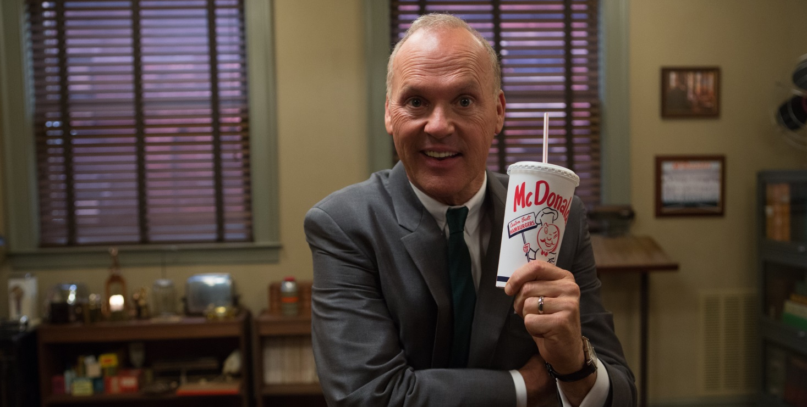
Yapımcı ve FilmNation yöneticisi olan Aaron Ryder, John Lee Hancock ve Ryder'ın FilmNation'dan iş arkadaşı, başyapımcı Glen Basner bir gece bütün harika kararların verildiği bir barda oturmuş, oyuncu seçimlerinden bahsediyorlarmış: Ryder anlatıyor: "John'a akşam eve gidip Ray Kroc'u canlandırması gerektiğini düşündüğün beş kişinin adını bir kâğıda yaz, birkaç gün kaldır ve bunu düşünme. Sonra o kâğıdı al ve iki kişinin adını daire içine al dedim. O da böyle yaptı ve daire içine aldığı ilk isim Michael Keaton'dı. İkinci isim kimdi, hatırlamıyorum bile çünkü Keaton için bu rol biçilmiş kaptandı." Yapımcı Don Handfield a Entertainment Weekly dergisinde Keaton'ın siyah-beyaz bir fotoğrafını görüp "İşte Ray Kroc" demiş. "Tıpkı ona benziyordu. Keaton müthiş bir oyuncu ve öyle çeşitli roller canlandırdı ki, onun filmde oynamasıyla birlikte hayallerimiz gerçek olacaktı. Tipik Amerikan rüyasını cisimleştiren türde bir aktör o."

Ray Kroc'un önce ortağı, sonra da rakibi olan Dick ve Mac McDonald kardeşlerin rollerini kimin canlandıracağını bulmak, Aaron Ryder'ın dediğine göre çok zaman almış. "McDonald kardeşleri canlandırması için oyuncuları seçme şeklimizle gurur duyuyorum" diyor Ryder. "Kardeş rollerine oyuncu bulmak daima çok zordur çünkü birini seçtiğinizde, diğeri için de ona fiziksel olarak eşdeğer birini bulmanız gerek. Bu çok zordu." İlk olarak Nick Offerman'ı, ardından da John Carroll Lynch'i seçtiler. Ryder şöyle diyor: "Birlikte iyi görünüyorlardı. Fotoğraflarını, gerçek McDonald kardeşlerin fotoğraflarıyla yan yana koyduk. Komik ve iyi oyuncular olmalarının yanı sıra, iyi bir eşleşme olduklarını düşündük."
Nick Offerman, San Bernardino'daki McDonald's'ı kuran, kardeşlerin küçüğü ve iki kardeşten daha yaratıcı ve tasarıma yatkın olan Richard "Dick" McDonald'ı canlandırıyor. Amerikalı üretken karakter oyuncusu, ilk büyük çıkışını Coen Kardeşlerin Fargo filmindeki Norm Gunderson rolüyle yakalayan John Carroll Lynch de, Dick'in ağabeyi Maurice "Mac" McDonald'ı canlandırıyor.

ALTIN KEMERLERE DİKKAT! - SİNEMATOGRAFİ VE TASARIM
The Founder, yönetmeni John Lee Hancock ve Saving Mr. Banks, The Blind Side ve The Rookie fibi filmlerde sık sık birlikte çalıştığı kişileri bir araya getiriyor. Yetenekli ekibin kadrosunda, görüntü yönetmeni John Schwartzman, yapım tasarımcısı Michael Corenblith ve kostüm tasarımcı Daniel Orlandi var. Hancock şöyle diyor: "Biz birbirimizi hemen anlıyoruz, hazırlık kısmında bu çok işe yarıyor. Diğerinin ne düşündüğünü biliyoruz, böylece işler daha sorunsuz ilerliyor."
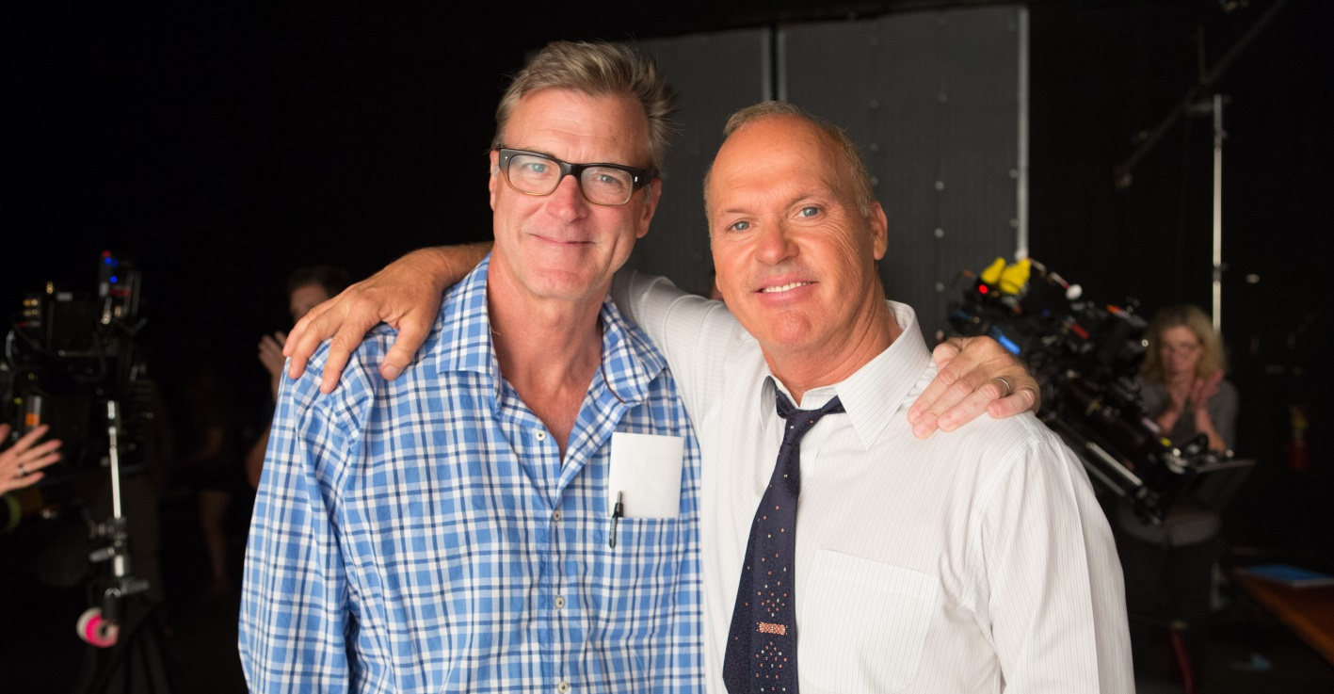
The Founder'ın görüntüsü için Schwartzman, Edward Hopper'ın tablolarından tutun, görüntü yönetmeni Gordon Willis'in 1971'deki Alan Pakula dramı, filmin alt metnini vurgulamak için boşlukları ve dramatik ışıklandırma kullandığı Klute'taki çalışmalarına kadar birçok kaynaktan ilham almış. Kendisi şöyle diyor: "Willis ve Pakula'nın paranoya filmlerine kendimi kaptırdım. Etkileyici konuşmalar olmaksızın, çok güzel bir şekilde çekilmişti."

Detaylara verdiği önemli bilinen, filmin saygın yapım tasarımcısı Michael Corenblith, sanat departmanının tamamından sorumlu. İki kez Oscar'a aday gösterilen Corenblith, yönetmen John Lee Hancock'un Saving Mr. Banks, The Blind Side ve The Alamo filmlerinin de set tasarımlarını yapmıştı.
Corenblith'in dönem setlerinde sık sık birlikte çalıştığı kostüm tasarımcı Daniel Orlandi de, 1950'lerde ve 1960'larda geçen, Saving Mr. Banks'in de aralarında bulunduğu bazı filmlerde çalışmıştı. Ray Krock ve McDonald kardeşlerin tipini de o yarattı. Kostüm tasarımcıya göre daha eski usul ve işçi sınıfından olan MCDonald kardeşler, rahat olmak için giyiniyor. "Pantolon, rahat ayakkabılar, gömlek giyiyor ve kravat takıyorlar." McDonald's'ın mutfak personeli ve 50'lerin tarzındaki, kâğıt şapka, beyaz gömlek ve bröveden oluşan üniformalarının, aslına uygun olmasını istemiş. Araştırması dâhilinde Orlandi EBay'de, McDonald's'ın personelinin vintage bir şapkasını bile bulmuş ve bunların hâlâ üretildiğini öğrenince onlarla irtibata geçmiş ve film için 1950'lerde üretilmiş McDonalds şapkalarından 100 tane üretmelerini istemiş.

DIŞARIDA YİYELİM! - LOKASYON VE ÇEKİMLER
The Founder'ın ana çekimleri 1 Haziran 2015'te Georgia, Atlant'da başladı ve 34 gün boyunca, 17 Temmuz'a kadar devam etti. Daha sonra New Mexico'da da iki gün çekim yapıldı.
Büyük oranda Illionis, Chicago ve Kaliforniya, San Bernardino'da, Orta Batı'daki çeşitli restoranlarda geçen filmde en büyük zorluk, Georgia, Atlanta'da 1950'lerin yerel mekânlarını aslına uygun resmedecek uygun yerler bulmak olmuş. Fakat Atlanta'nın içinde ve civarında ve komşu Newnan, Douglasville, Canton, Griffin, Thomaston ve Avondale Estates kasabalarında, bu tanıma uygun, yüzyılın ortasına ait mimari ve ortamlar bulundu.
McDonald's'ı yaratırken, Corenblith USC sinema sanatları profesörü Bruce Block'un, görsel hikâye anlatımı çerçevesindeki ögeleri ele alan Kontrast ve Benzeşim konseptlerini kullanmış. Corenblith, The Founder'da, Ray Kroc'un savaş öncesi Chicago'yu anımsatan evinin görünümüyle, McDonald's'ın savaş sonrasi iyimser Amerikan görüntüsünün bir örneği olan altın kemerler arasında bir ayırım yapmak istemiş. Şöyle diyor: "Altın sarısı, kırmızı ve beyaz, bunu vurgulamak için en önemli renkler hâline geldi. Ben de bir strateji belirleyip bu renkleri tek bir durum dışında filmin dışında tutabildim. Bu en önemli parça, iyi bir yemek sonrasına saklanan harika bir tatlı gibi oldu." Corenblith'in tasarımlarını kullanarak, filmin yapım ekibi San Bernardino'daki McDonald's'ı altı haftada inşa etti.
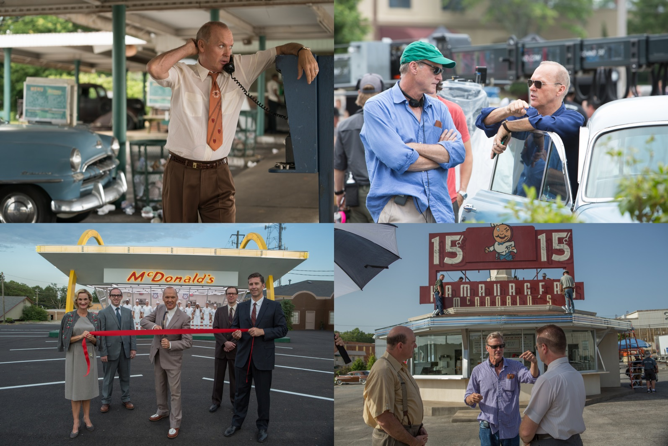

OYUNCU KADROSU
MICHAEL KEATON (Ray Kroc) ilk olarak hit komedi Night Shift'le dikkatleri üzerine çekti ve ardından Mr. Mom ve Johnny Dangerously gibi başroller geldi. Keaton 1989'da Clean and Sober ve Tim Burton'ın Beetlejuice'uyla National Society of Film Critics'ten En İyi Erkek Oyuncu ödülünü kazandı. Keaton, Burton'la hasılat rekorları kıran Batman ve Batman Returns'te de birlikte çalıştı.
Keaton 2007'de yılında The Merry Gentleman'la ilk yönetmenlik denemesini gerçekleştirdi ve film 2008 Sundance Film Festivali'ne kabul edildi. Buna ek olarak Keaton, Disney'in Toy Story 3 filminde oyuncak Ken'i seslendirdi.
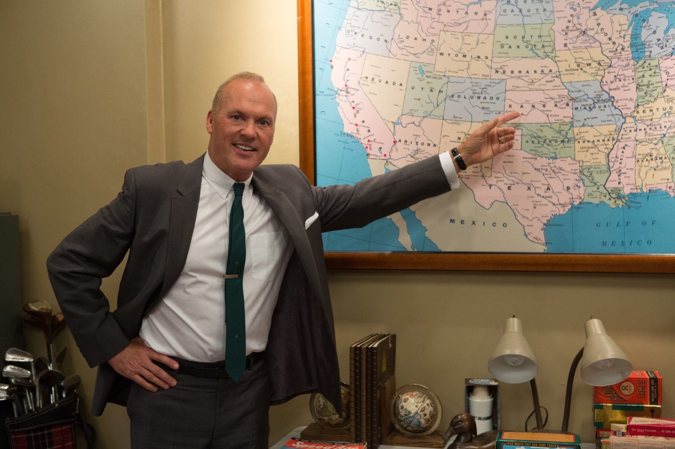
Birdman filmindeki rolüyle Altın Küre, Critics Choice ve IFC Spirit Ödülü alan Keaton, Thomas McCarthy'nin yönetmenliğini yaptığı Spotlight filminde Mark Ruddalo ve Rachel McAdams'la birlikte oynadı. Film, Boston Globe'un Katolik Kilisesi'ndeki pedofili skandalını ifşa etmesini konu ediyordu.

NICK OFFERMAN (Dick McDonald) oyuncu, yazar ve ahşap ustası. En çok NBC'nin hit komedi dizisi Parks & Recreation'daki Ron Swanson rolüyle tanınıyor. Offerman 2010 yılında ilk kez aday gösterildiği Televizyon Eleştirmenleri Derneği Ödülleri'nde 2011 yılında komedi dalında başarı ödülü kazandı. Aynı zamanda En İyi Yardımcı Erkek Oyuncu Dalında iki Critics Choice Television Ödülleri adaylığı aldı.
Offerman 2013 yılında New York Times çok satanlar listesine giren kitabı Paddle Your Own Canoe: One Man's Fundamentals for Delicious Living'i çıkardı. İkinci kitabı Gumption: Relighting the Torch of Freedom with America's Gutsiest Troublemakers kitabı da 26 Mayıs 2015'te çıktı.
Offerman'ı beyazperdede son olarak Jonah Hill ve Channing Tatum'la 22 Jump Street'te izledik. Aynı zamanda animasyon The Lego Movie'de de seslendirme yaptı. Ayrıca Warner Bros'un gişede büyük başarı elde eden We're The Millers filminde Jennifer Aniston ve Jason Sudeikis'le birlikte oynadı. Offerman'ı Welcome to Happiness filminde de izleyebilirsiniz.
Offerman, Deadwood, NYPD Blue, 24, The Practice, Will & Grace, The West Wing, Gilmore Girls, Monk ve ER gibi birçok diziye konuk oyuncu oldu, Axe Cop, The Simpsons, Bob's Burgers, Gravity Falls ve Out There'de de animasyon karakterlere ses verdi.
JOHN CARROLL LYNCH (Mac McDonald) profesyonel kariyerinin ilk sekiz yılını Minneapolis'teki Guthrie Tiyatro Topluluğuyla geçirdi ve 30'u aşkın yapımda rol aldı.
Lynch'in ilk büyük sinema filmi rolü, Coen Kardeşlerin Oscar ödüllü filmi Fargo'da, Francis McDormand'ın ördek tutkunu kocası Norm rolüydü. O zamandan sonra sinema, televizyon ve tiyatro yapımlarında yer almaya devam etti ve birçok farklı karakter canlandırdı, kimi sevilen, kimi de çok korkulan karakterler.
Yer aldığı 50'yi aşkın filmde, Clint Eastwood, Martin Scorsese, David Fincher, Mark Ruffalo, Miguel Arteta, Mick Jackson ve Albert Brooks gibi birçok yönetmenle çalıştı. John'u Camp X-Ray, The White Orchid, The Architect, Shangri-La Suite, gerilim filmi The Invitation, Reese Witherspoon ve Sofia Vergara'lı Hot Pursuit ve Seth MacFarlane'in Ted 2 filmlerinde izleyebilirsiniz.
Lynch bir çok dizi ve mini dizide de hem düzenli, hem de aralıklı roller aldı. Bu dizilerden bazıları şöyle: American Horror Story, Twisty the Clown, Manhattan, The Americans, House of Lies, Carnivale, Body of Proof, K-Ville, Big Love, How to Make it in America, From the Earth to the Moon ve David E. Kelley'nin Brotherhood of Poland, NH.

YAPIM EKİBİ
Yönetmen, yazar ve yapımcı John Lee Hancock, ekranda sıra dışı hikâyeler anlatma kabiliyetiyle kendine farklı bir yer edindi. Hancock son dönemde, Walt Disney ve P.L. Travers arasındaki ilişkiyi ve Disney'in Travers'ın Mary Poppins'ini sinemaya uyarlama arzusunu anlatan Saving Mr. Banks filminin yönetmenliğini yaptı.
Hancock'un yönetmenliğini yaptığı diğer bir film de, hem yönetmenliğini yaptığı hem de senaryosunu yazdığı The Blind Side'dı. Film, En İyi Film dalında Oscar'a aday oldu ve Sandra Bullock'a da canlandırdığı Leanne Tuohy rolüyle En İyi Kadın Oyuncu Oscar'ını kazandırdı. Film, Michael Lewis'in 2006'da çıkardığı kitabından uyarlanmıştı ve Baltimore Ravens'ın defans oyuncusu Michael Oher'ın hayat hikâyesini anlatıyordu.
Hancock, 1991 yılında ilk filmi Hard Time Romance'in hem senaryosunu yazdı hem de yönetmenliğini yaptı. 1993 yılında Clint Eastwood'un yönetmenliğini yaptığı ve yine Clint Eastwood'la Kevin Costner'ın başrollerini paylaştığı A Perfect World filminin senaryosunu yazdı. Birkaç yıl sonra Clint Eastwood, Hancock'tan Midnight in the Garden of Good and Evil kitabını uyarlamasını istedi. Film 1997 yılında çıktı ve yönetmenliğini Clint Eastwood yaptı, başrollerinde de Kevin Spacey ve John Cusack oynadı.
2002'de Hancock, The Rookie filmi için tekrar yönetmen koltuğuna geçti. Filmde Dennis Quaid, Rachel Griffiths ve Brian Cox başrolleri paylaştı, Hancock da bir hikâyeyi sayfalardan beyazperdeye taşımayı bilen bir yönetmen olarak kendini kanıtlamış oldu.
Hancock'un bazı diğer filmleri şöyle: Snow White and the Huntsman, The Alamo, My Dog Skip.
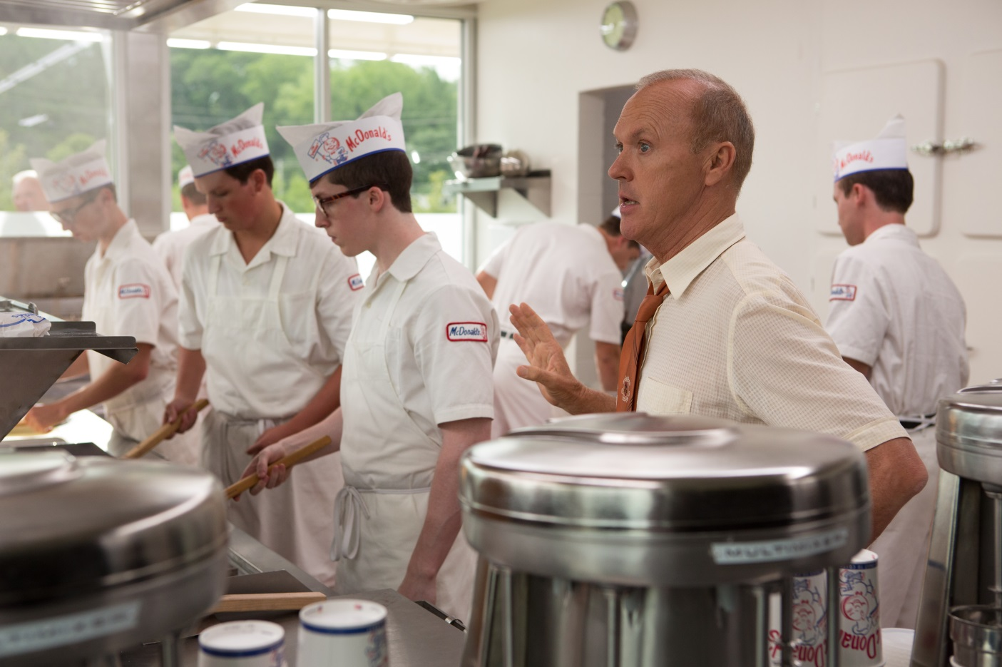

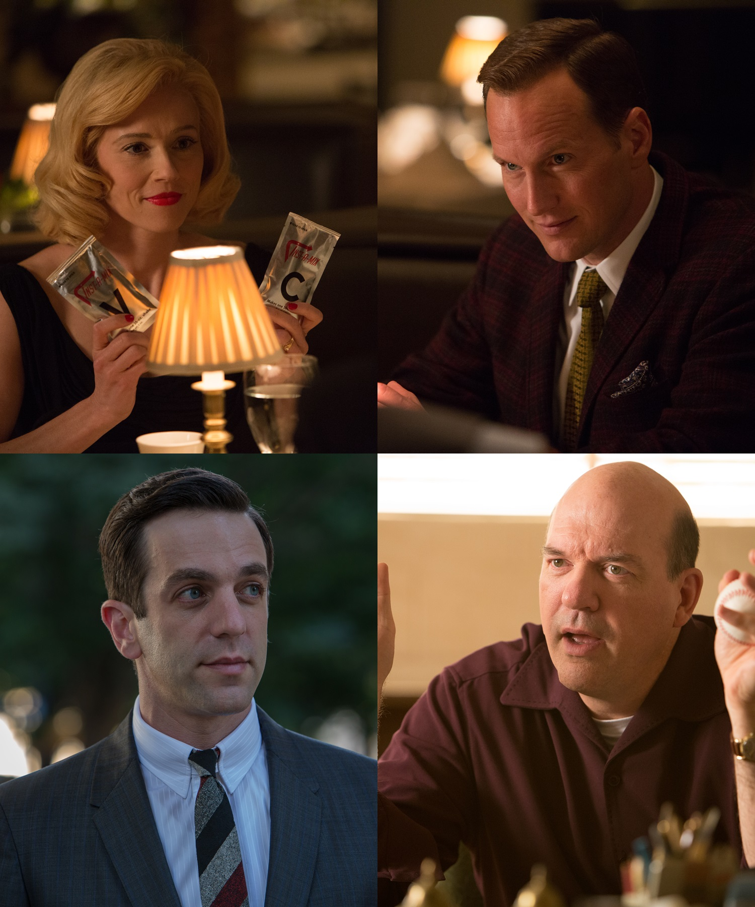
ROBERT SIEGEL (Senarist) Siegel, Darren Aranofsky'nin yönetmenliğini yaptığı The Wrestler'ın senaristi. Bu filmle Mickey Rourke ve Marisa Tomei, Oscar'a aday gösterilmişti. İlk yönetmenlik denemesi olan Big Fan filmi, 2009 Sundace Film Festivali'nde Büyük Jüri Ödülü'ne aday gösterildi.

JOHN SCHWARTZMAN (Görüntü Yönetmeni) Ödüllü bir sinematograf. Çalışmaları arasında en büyük aksiyon ve komedi hitleri yer alıyor. Bunlardan bazıları şöyle: The Amazing Spiderman, Armageddon, Meet the Fockers ve Saving Mr. Banks. Schwartzman aynı zamanda Colin Trevorrow'un yönetmenliğini yaptığı Jurassic World'de de çalıştı.
ASC Ödülleri'nde Sinematografi Dalında Olağanüstü Başarı Ödülü'ne iki kez aday gösterilen Schwartzman, 2004 yılında Seabiscuit filmindeki çalışmasıyla hem bu ödülü kazandı, hem de Oscar'a aday gösterildi. Diğer filmleri arasında, The Rock, Pearl Harbor, The Green Hornet, The Bucket List, The Rookie, Night at the Museum: Battle for the Smithsonian ve Conspiracy Theory yer alıyor.
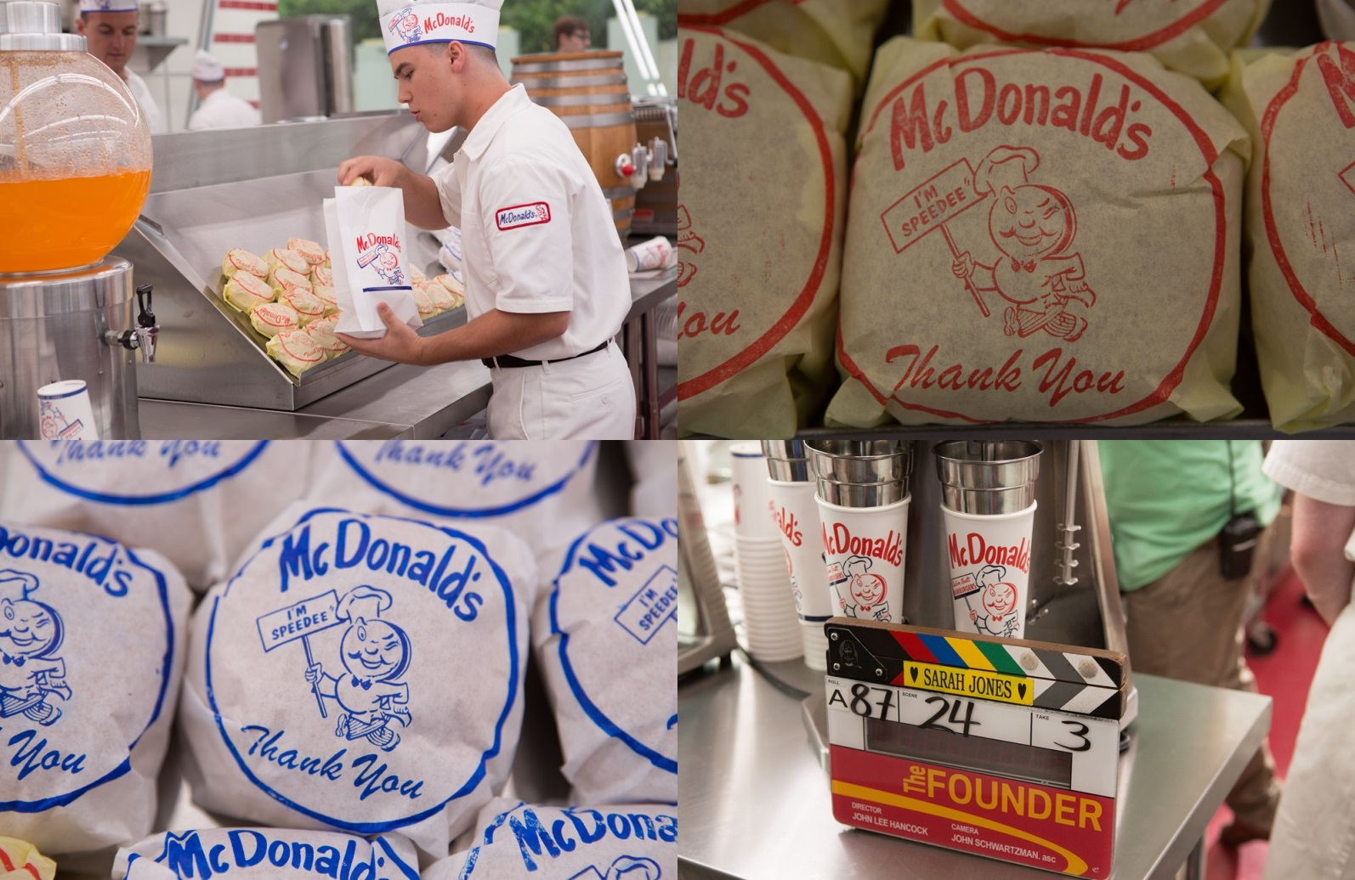
Beyazperdedeki çalışmalarının yanı sıra Schwartzman, reklam sektörünün de en aranan kameramanlarından biri. HBO, Chevrolet, Visa, Nike, Toyota, America Express, Mercedes Benz, AT&t, Honda, Victoria’s Secret, Chobani Yogurt, Coca-Cola, Canon, Pepsi ve Reebok gibi birçok uluslararası markanın reklamlarını çekti.

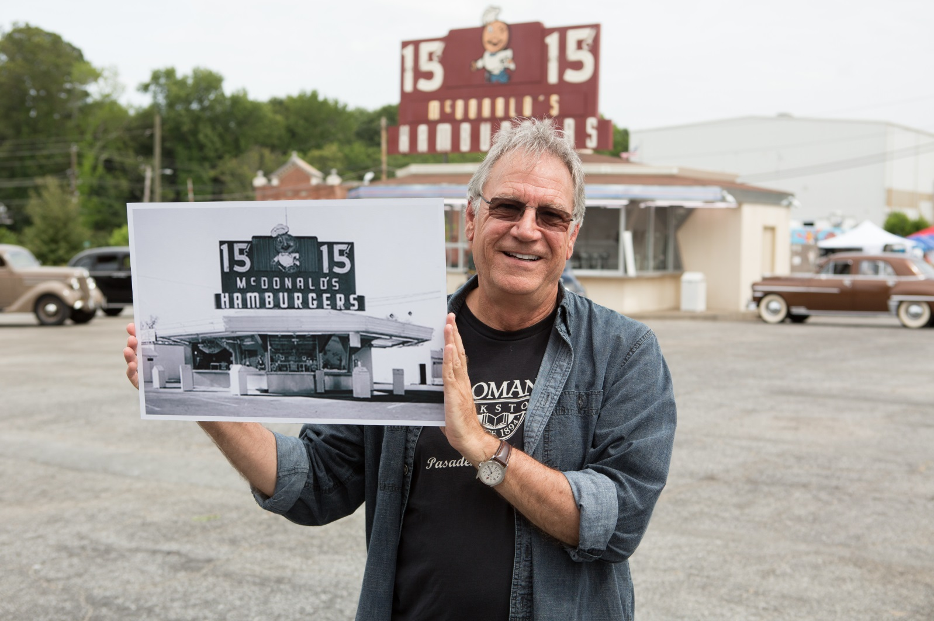

MICHAEL CORENBLITH (Yapım Tasarımcı) Bu film, yönetmen John Lee Hancock'la dördüncü filmi. Diğer filmleri, dönem filmi Saving Mr. Banks, Oscar'a aday gösterilen The Blind Side ve 2004 yapımı, Teksas'ın bağımsızlık savaşının anlatıldığı The Alamo.
Corenblith'in tasarımlarını üstlendiği bir yeni film de Chris Pine ve Casey Affleck'li The Finest Hours. Aynı zamanda Disney komedisi Alexander and the Terrible, Horrible, No Good, Very Bad Day var.
Saving Mr. Banks'teki dönem tasarımları için Corenblith, Sanat Yönetmenleri Birliği tarafından dördüncü kez Yapım Tasarımında Başarı Ödülü'ne aday gösterildi. San Diego ve Phoenix Eleştirmenler Derneği'nce de 1906 Avustralya'sı ve 1961 Hollywood'una dair çarpıcı tasvirleriyle de iki adaylık aldı.
Hancock'la uzun süredir devam eden iş birliğinin yanı sıra, Corenblith'in Ron Howard'la da süregelen bir iş birliği var. Corenblith, Howard'ın Apollo 13, Ransom, EdTV, How the Grinch Stole Christmas ve Frost/Nixon filmlerinin tasarımlarını yaptı. Howard'la iş birliği sırasında, How the Grinch Stole Christmas için yarattığı, Dr. Seuss'un çarpıcı, yaratıcı Whoville tasarımıyla ve destansı uzay macerası Apollo 13'te, 1970'teki lanetli Apollo Ay yolculuğu tasarımıyla iki kez Oscar'a aday gösterildi.
Oscar adaylıklarının yanı sıra Corenblith Apollo 13'le BAFTA Ödülü kazandı, How the Grinch Stole Christmans ve Frost/Nixon'la da Sinema ve Televizyon Sanat Yönetmenleri Derneği'nce Yapım Tasarımında Başarı ödülüne aday gösterildi.

DANIEL ORLANDI (Kostüm Tasarımcı), John Lee Hancock'un, BAFTA ve Kostüm Tasarımcıları Derneği Ödülleri'ne aday gösterildiği Saving Mr. Banks'te çalıştıktan sonra The Founder'a dâhil oldu. Hancock'la birlikte daha önce Sandra Bullock'a Oscar getiren The Blind Side'da ve Dennis Quaid'le Billy Bob Thornton'ın oynadığı Disney'in epik yapımı The Alamo'da birlikte çlalışmışlardı.
Orlandi'nin tasarımları yaptığı diğer filmler şöyle: Jurassic World, Bryan Cranston'ın başrolünü canlandırdığı Jay Roach filmi Trumbo, Emmy ödüllü Game Change, The Campain, The Brink ve Meet the Parents.
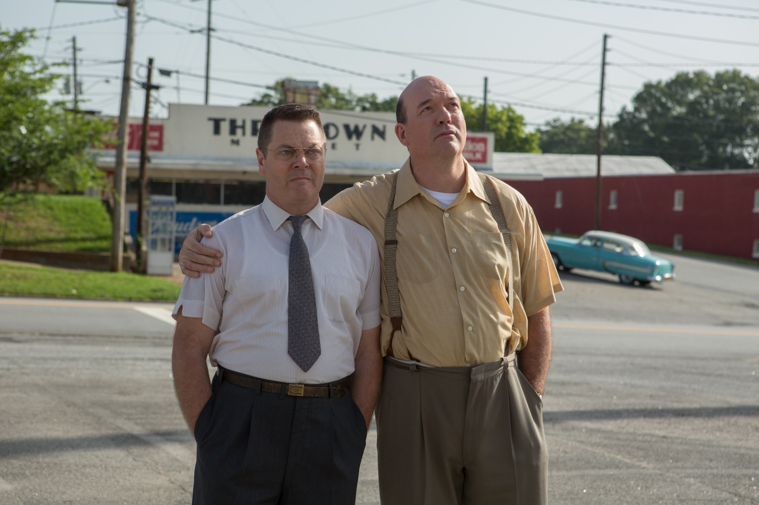
Orlandi aynı zamanda Ryan Murphy'nin Emmy ödüllü HBO yapımı, Larry Kramer oyunu, Mark Ruffalo, Julia Roberts ve Taylor Kitsch'in rol aldığı ve Emmy'ye aday gösterildiği The Normal Heart'la HBO dizisi Silicon Valley'nin de kostümlerini tasarladı.
Daniel, Ron Howard'la çok satan roman uyarlamaları Angels and Demons, The Da Vinci Code ve 1930'ların boks dramı, Russell Crowe ve Renee Zellweger'lı Cinderella Man ve Oscar'a aday gösterildiği Frost/Nixon'da birlikte çalıştı.
1960'larda geçen, Renee Zellweger ve Ewan McGregor'lu Down with Love'la, Joel Schumacher'ın The Number 23, Flawless ve Phone Booth filmlerinin kostümlerini tasarldaı, Jerry Bruckheimer'ın Kangaroo Jack ve Queen Latifah'lı Last Holiday filmlerinin kostümleri de yine ona ait.
Televizyondaki çalışmaları şöyle: NBC komedisi Ed'in ilk sezonu, Cab to Canada'da Maureen O'Hara'nın kostüm tasarımları. Orlandi, 1989 yılında David Copperfield'la yaptığı çalışmalarla Emmy Ödülü kazandı.

